Con la ayuda de la vista algebraica podemos observar que la medida del segmento AB es de 6 unidades, esto nos será de gran ayuda para dibujar una copia de la figura original.

Los pasos a seguir son los siguientes:

1. Trazar un segmento de longitud igual a 6 unidades por medio de la función ¨segmento de longitud dada¨. Este paso nos dejara un segmento formado por los puntos ¨E¨ y ¨F¨.
2. Trazar la mediatriz del segmento ¨EF¨ con la función ¨Mediatriz¨.
3. Dibujar el punto de intersección de la mediatriz y el segmento con la función ¨intersección¨. Este paso nos dejara marcado un punto de intersección nombrado como punto ¨G¨.
4. Trazar la mediatriz del segmento formado por los puntos ¨G¨ y ¨F¨
5. Dibujar el punto de intersección de la mediatriz y el segmento ¨GF¨, lo que nos dejará marcado un punto de intersección nombrando como ¨H¨.
6. Trazar una circunferencia con centro en el punto ¨G¨ y extremos en los puntos ¨E¨ y ¨F¨ con la función ¨Circunferencia (centro, punto) ¨.
7. Trazar una circunferencia con centro en el punto ¨H¨ y extremos en los puntos ¨G¨ y ¨F¨.
8. Ocultar:
   1. Las mediatrices.
   2. El punto de intersección ¨H¨.

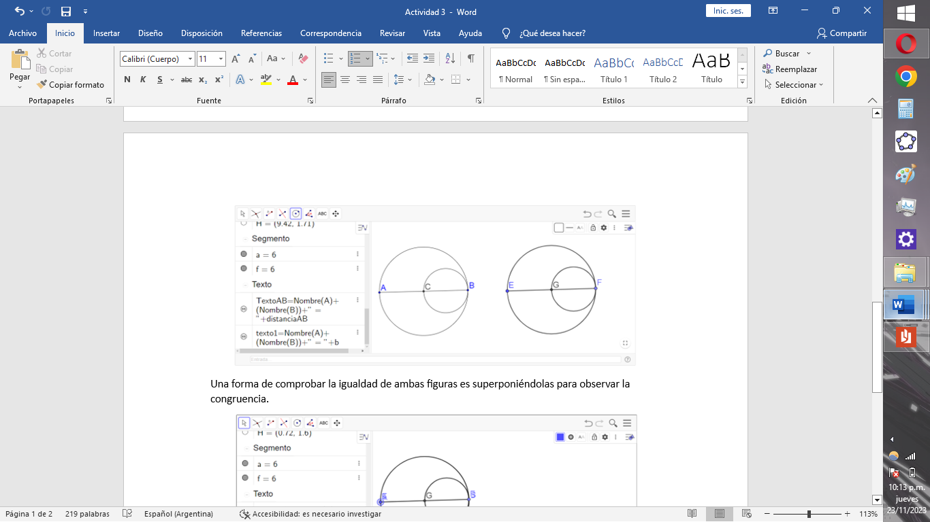

Una forma de comprobar la igualdad de ambas figuras es superponiéndolas para observar la congruencia.

